# 前端新增业务功能模块流程说明

第一步：在对应的业务文件夹中创建自己的业务模块文件夹test，若此业务文件夹中存在多个业务子模块可以继续创建例如下图中list即为业务子模块；

然后在list该子模块中创建api模块，details详情模块，以及主文件index.vue

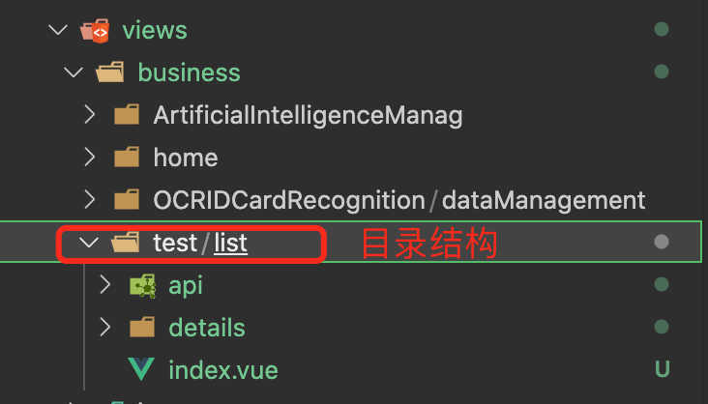

第二步：在路由模块的modules里面创建相应的业务模块路由文件【test.js】

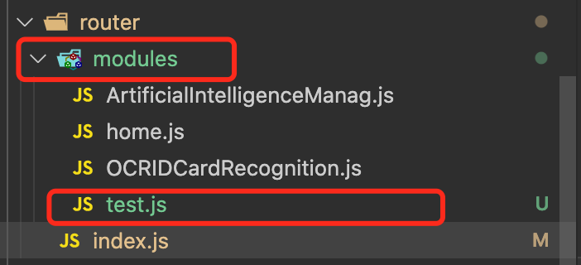

第三步：编写路由文件 或者复制以后路由文件进行修改；注意事项如截图备注所示：

要注意的是文件路径要与创建的文件路径一致，否则会报无法找到相应的文件，提醒你去install该文件

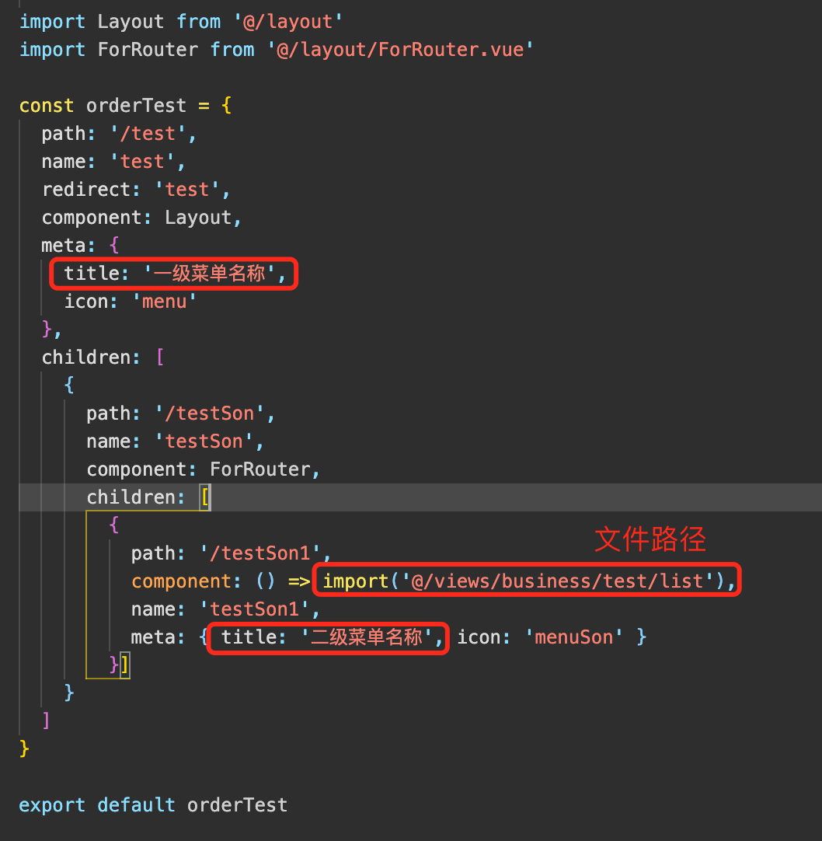

第四步：将已经创建并编写好的路由文件引入到外层的index.js文件中 如下图所示：

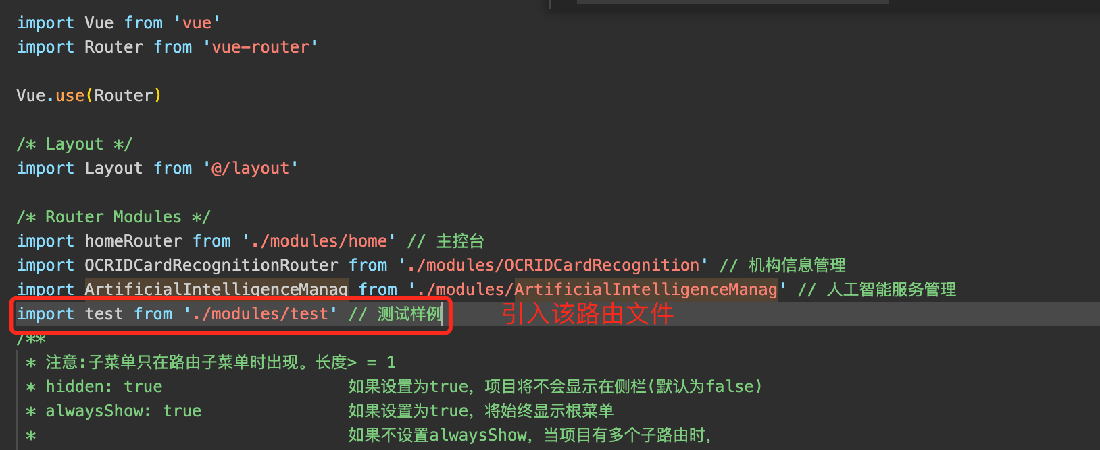

并且在异步路由中进行注入，如下图所示：

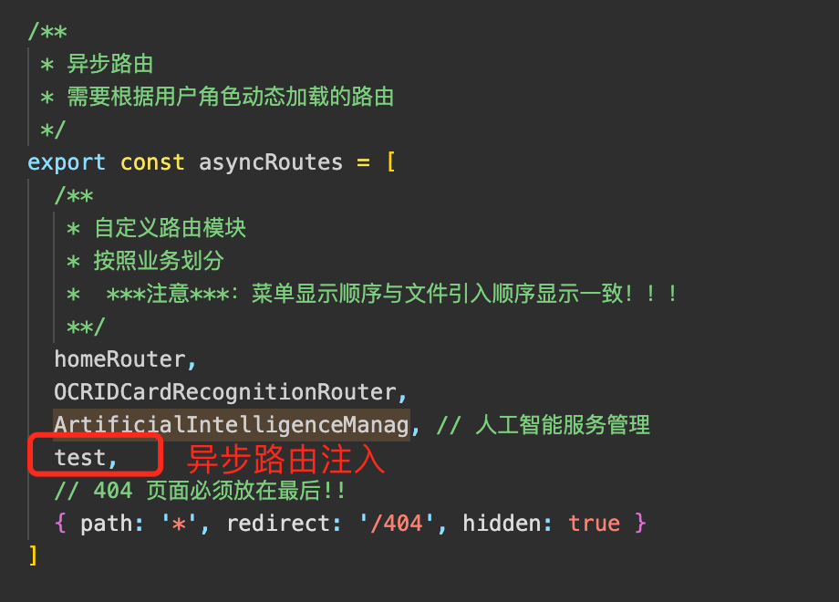

到此 一个完整的业务模块增加过程就已经完成；

